Александр Мальцев
Сотрудничество на благо югорчан
Результаты работы программы «Сотрудничество» видны и выражаются в качественном росте благополучия жителей. Программа реально работает на интересы югорчан. Раскрываем этот вывод в нашем материале.
Что включает в себя «Сотрудничество»?
Любой экономист скажет, что каждый рубль, должен иметь конкретный «выхлоп», пользу, прибыль. Применимо к программе «Сотрудничество» эффективность всех вложений выражается в следующем. За 2005 – 2017 годы 245 инфраструктурных проектов было реализовано в Югре в полном объеме и в разных территориях. Это значит, что каждый бюджетный рубль воплотился в конкретном объекте, оказанной социальной помощи или субсидии.
Все мероприятия программы распределены по восьми ключевым направлениям. Их общий объем финансирования за 12 лет составил 203,3 млрд. рублей. Например, на строительство и ремонт дорог регионального значения было выделено 79,4 млрд рублей, на оказание специализированной медицинской помощи в областных центрах – 24,6 млрд рублей, на социальную поддержку отдельных категорий граждан – 10,6 млрд рублей. Для сравнения, в России есть регионы, где в 2018 году доходы бюджета окажутся менее 10 млрд рублей.
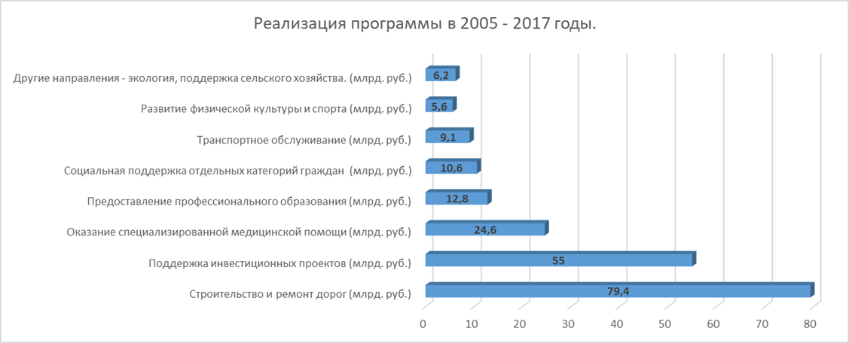
Рисунок 1 Финансирование программы "Сотрудничество"
Напомним, что программа «Сотрудничество» первоначально была впервые принята и подписана губернаторами Тюменской области, Ямало-Ненецкого автономного округа и Ханты-Мансийского автономного округа-Югры. Подписи на документе, создавшем условия для будущих побед в экономике и социальной сфере поставили Сергей Собянин, Юрий Неелов и Александр Филипенко. Документ начал работать в 2005 году. Он приносит ощутимые результаты и в наши дни.
Всего за 13 лет действия программы введено в эксплуатацию 190 объектов общей стоимостью 132,8 млрд рублей. В их числе пять школ и 34 детских сада. Благодаря «Сотрудничеству» построено и реконструировано 813 километров дорог. Социальная составляющая программы «Сотрудничество» - это главный приоритет. Мероприятия в «социалке» реализуются в первоочередном порядке. Так за все время программы 4057 семей получили жилищные субсидии, специализированная медицинская помощь оказана более 34 тысячам жителей. Ежегодно доплату к пенсиям получали от 3,5 до 6,8 тысяч граждан пожилого возраста. Было оздоровлено более 7 тысяч детей.
В 2005 году по программе в Югре было построено 8 автомобильных дорог. Вообще за все время действия «Сотрудничества» возведены десятки километров дорог, по которым сегодня можно ездить с одной стороны быстро, а с другой стороны безопасно. К слову, если еще 3-4 года назад жители округа, на дорогу от Сургута до Тюмени тратили 15-17 часов, то теперь 10 - 12 часов. Отремонтированный участок дороги «Салым – Уват» сегодня напоминает дорожное полотно европейской страны. Благодаря программе «Сотрудничество» наша северная дорога теперь одна из лучших в России. И таких дорог за время реализации программы с каждым годом становится все больше.
Резюмируя выше сказанное. Цифры и факты согласитесь говорят сами за себя. При этом главный вывод – программа не выстраивается вокруг одного направления, а включает, по сути, весь социально-экономический блок. Именно поэтому эксперты, общественники смело говорят о том, что «Сотрудничество», – это основной экономический инструмент партнерства регионов Тюменской области. Он позволяет в интересах жителей эффективно решать многие вопросы социально-экономического развития.
ВРЕЗКА В ТЕКСТ. В 2013 году – 28 объектов. В их числе – четыре детских сада в Сургуте, школа в Ханты-Мансийске, второй этап Центра зимних видов спорта, МФЦ в четырех муниципалитетах, строительство и ремонт семи магистралей. Возведение 26 объектов было профинансировано в 2016 году.
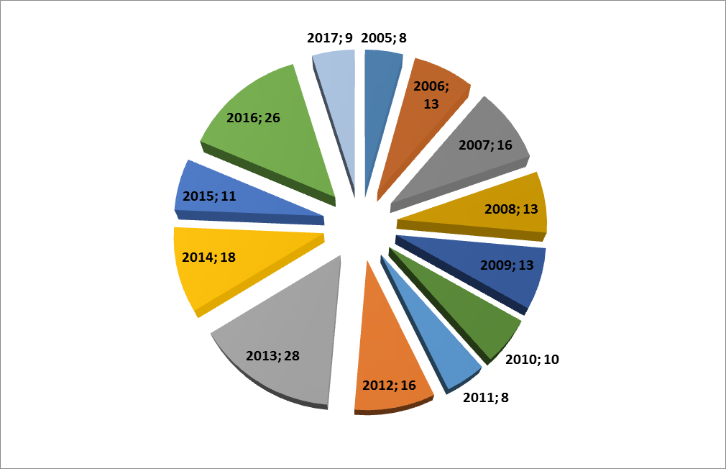
Рисунок 2 Возведение объектов по годам
Строительство объектов будущего и социальные гарантии
В 2017 году в рамках программы введены в эксплуатацию 13 объектов. В их числе, участковая больница в селе Полноват Белоярского района, школа-детский сад в Ханты-Мансийске, автомобильная дорога г. Советский - Ловинское м/р (III пусковой комплекс дороги), автомобильная дорога Югорск-Советский-Верхний Казым-Надым. Добавим, что на последнем объекте велось строительство двух мостов.
Продолжая тему. По программе приобретено четыре объекта для размещения учреждений дошкольного образования на 468 мест. Они расположены в Сургуте, Ханты-Мансийске и Сургутском районе. Кроме того, приобретены объекты культурного назначения, физической культуры и социального назначения. В общем, тренд на создание инфраструктурных зданий и сооружений в реализации программы в 2017 году сохранен полностью.
Особое внимание уделено оказанию адресной социальной поддержке различным категориям жителей. Программа решает ряд важных вопросов, связанных с дополнительными материальными выплатами и льготами для жителей автономных округов, переехавших на постоянное место жительства в Тюменскую область. Так, по итогам 2017 года, более 6 800 пенсионеров автономного округа, проживающих в настоящее время в Тюменской области, получили доплаты к пенсиям. Кроме того, более 8 000 пенсионерам, проживающим на юге Тюменской области, произведена единовременная выплата материальной помощи к праздничным датам Югры.
По программе организован отдых и оздоровление 278 детей в возрасте от 3 до 17 лет, предоставлены субсидии 850 многодетным семьям, имеющим трех и более детей, на обеспечение жилыми помещениями на территории Югры взамен предоставления им земельного участка в собственность бесплатно. Впервые за счет средств программы «Сотрудничество» 922 семьям предоставлены субсидии на ликвидацию и расселение приспособленных для проживания строений, созданных в период освоения северных территорий. Кроме того, выплаты получили 367 молодых семей.
Еще один важный момент, учтенный в «Сотрудничестве». Это субсидирование пассажирских перевозок между городами и районными центрами Югры с Тюменью. Мера поддержки позволила снизить стоимость билетов внутренним водным транспортом в среднем на 64,2%. По авиаперевозкам снижение составило 51,7%.
Что в итоге получилось. Сегодня самолеты из Сургута в Тюмень летают 2 раза в день, а стоимость билета едва превышает 5 тысяч рублей. Перелет из Ханты-Мансийска в областной центр обходится и того меньше - всего 3,5 тысяч рублей. Если бы не дотации на внутрирегиональные рейсы из программы Сотрудничество, цена на билет от Сургута до Тюмени могла бы составить 10 и более тысяч рублей. А это не допустимо и не в интересах жителей.
Далее. Компенсация расходов на востребованные автобусные и речные перевозки обеспечила доступность этих видов транспорта для населения региона. Сегодня на внутрирегиональных рейсах новые комфортабельные автобусы, а билет от Ханты-Мансийска до Сургута стоит всего 1019 рублей. До Нефтеюганска итого меньше - всего 690 рублей. Представьте, что у нас нет программы «Сотрудничество». В этом случае цены составили бы от 1500 до 2000 рублей.
Еще более существеннее разница цен по водному транспорту. К примеру, билет на «Метеор» от столицы Югры до Горноправдинска стоит всего 833 рубля, до Елизарово - 411 рублей. Если бы не субсидирование водного транспорта из «Сотрудничества», то эти цены были в 3 раза выше.
Приоритеты ближайших лет
Фундамент программы, выстраиваемый все эти годы, сохранен, как и главные направления. Среди них: социальная сфера, возведение масштабных инфраструктурных объектов, строительство дорог.
Как и прежде, в центре внимания - оказание социальной помощи жителям. На эти цели запланированы средства в объеме более 3,5 млрд. рублей. Это позволит предоставить социальные выплаты ориентировочно 954 многодетным семьям, ликвидировать 445 приспособленных для проживания строений, обеспечить выплатами 918 молодых семей и 35 семей из числа коренных малочисленных народов Севера.
В 2018 году продолжится строительство ряда социально важных объектов. Ожидается ввод в эксплуатацию авторечвокзала в поселке Березово, завершение реконструкции автомобильной дороги «г.Сургут - г. Лянтор». Кроме того, продолжается возведение центральной больницы в Нижневартовске, строительство ряда магистралей. В частности, речь идет об участке трассы «Октябрьское – Горнореченск» («Октябрьское – Большие Леуши») и дороги «п. Коммунистический – п. Унъюган». Ввод в эксплуатацию дорожных объектов запланирован в 2019-2020 годы.
Сохранится субсидирование пассажирских перевозок авиа и водным транспортом. Снижение стоимости билетов ожидается соответственно на уровне 50% и 60%. Это очень правильно. Для большинства территорий, расположенных в приречных районах удаленных от магистралей рек, водный транспорт в навигационный период – преобладающий, либо единственный вид транспортного сообщения. Безусловно, все социально-значимые маршруты будут обеспечены мерами поддержки.
Если посмотреть на статистику, то можно увидеть, что большая часть крупных проектов по различным направлениям реализована в Югре. По программе мы строим километры новых дорог, открываем современные школы и детские сады, вводим в эксплуатацию социальные объекты. «Сотрудничество» - это командная и эффективная работа в интересах югорчан.

